Navodilo: Preden začneš reševati delovni list, si poglej učno snov na spodnjih povezavah, ki so napisane pri vsakem naslovu.

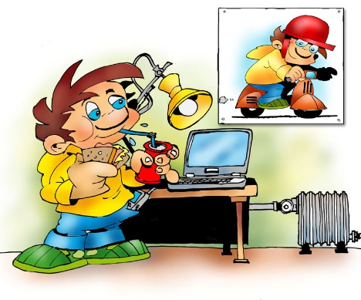
- Energija in delo https://eucbeniki.sio.si/fizika9/175/index.html
Energija je zmožnost telesa za opravljanje dela.
1.1. Za kaj vse potrebuješ energijo? (pomagaj si s sliko) ________________________________________________________________________________________________
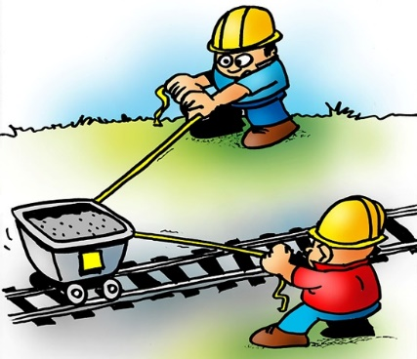
1.2. Dopolni! (glej sliko)
Delavec je _____________________ (zgubil, pridobil) energijo, voziček pa je _________________________ (zgubil, pridobil) energijo. Med vlečenjem vozička deluje tudi delo trenja v kolesih, ki povzroča, da voziček _________________________ (pridobiva, izgublja) energijo. Pri enakomernem gibanju voziček odda ________________ (več, manj, enako) dela, kot ga prejme.

2. Delo
Delo je le učinek sile na neki poti. Sila ali njena komponenta, ki je pravokotna na smer gibanja, ne opravlja dela.
A=F⋅s [1Nm=1J]
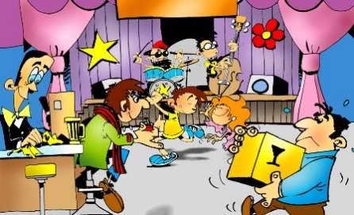
2.1 Kdo na sliki opravlja delo? ___________________________________________________________________________________________________________________________________________________

2.2. Dopolni!

Delo je produkt _______________ (F) in poti (s). Delo označimo s črko __________ . Sila ______ ________ opravi 1J dela na razdalji 1 meter. Enota za delo je tudi enota za _________________________ (energijo, silo). Imenuje se _______________ (Joule, Newton), znak je ___________ , izgovarjamo pa "džul". Pri potiskanju vozička opravimo 2J dela, kadar s silo 1N potiskamo voziček ________ __________ daleč.

2.3. Izračunaj!
Vrečo z maso 40kg dvignemo 30cm visoko.

Kolikšna je teža vreče? Pri računanju uporabi g=10ms².
- Teža vreče znaša __________ N.
Koliko dela opravimo pri dvigovanju?
Reševanje:

- Pri dvigovanju vreče opravimo ____________ J dela.
2.4. Izračunaj!
Kolikšno delo opravi zidarski pomočnik, če mora dvigniti 500kg zidakov 100cm visoko?
Pri računanju uporabi težni pospešek g=10ms2.

Reševanje:

Pomočnik opravi ____________ J dela.
2.5. Obkroži!
Opravljeno delo je večje, kadar potiskamo voziček z večjo silo.
Drži. Ne drži.
Če sila deluje na krajši poti, je opravljeno delo manjše.
Drži. Ne drži.
Če je v vozičku več plastenk, je trenje manjše in je za potiskanje potrebna večja sila.
Drži. Ne drži.
Več dela opravimo pri potiskanju praznega kot pri potiskanju polnega vozička na enaki poti do blagajne.
Drži. Ne drži.

- Kinetična energija - https://eucbeniki.sio.si/fizika9/176/index.html

Vsako gibajoče se telo ima kinetično energijo, ki se lahko spremeni zaradi dela, ki ga opravijo zunanje sile. Sprememba kinetične energije je povezana s spremembo hitrosti!
Izrek o kinetični energiji pravi, da je delo sile enako spremembi kinetične energije - torej končna minus začetna kinetična energija: A = Wkk – Wkz ali kratko: A = ∆Wk
Če telesu povečamo _________________, se mu poveča ____________________________.
- Potencialna energija - https://eucbeniki.sio.si/fizika9/177/index.html
Pri vožnji v klanec se del dela, ki ga opravimo, porabi za premagovanje višinske razlike. To delo je enako spremembi energije, ki jo imenujemo potencialna energija. Pri vožnji v klanec se torej potencialna energija kolesarja poveča, pri vožnji po klancu navzdol pa zmanjša.
Kadar telo dvignemo za določeno ___________________, se mu poveča _____________________________________________.
- Prožnostna energija - https://eucbeniki.sio.si/fizika9/180/index.html
Ko napnemo lok, opravimo delo, s katerim povečamo energijo. Tetiva loka, ki ima energijo, ob sprostitvi opravi delo in pospeši puščico do neke hitrosti. Energijo, ki jo ima napeta prožna tetiva, imenujem prožnostna energija. O prožnostni energiji največkrat govorimo pri vzmeteh, ko so le-te raztegnjene ali stisnjene, vendar imajo prožnostno energijo vsa napeta prožna telesa.
5.1. Naštej telesa, ki imajo lahko prožnostno energijo. ___________________________________________________________________________
6. Kaj pravi energijski zakon? https://eucbeniki.sio.si/fizika9/188/index.html
Zakon o ohranitvi energije nam pove, da se energija telesa lahko pretvarja iz ene oblike v drugo, ne more pa se izgubiti.
- Primer: Kako energijsko opišemo kamen med padanjem?
Preden kamen spustimo, ima __________________ energijo, ker je dvignjen. Ko kamen spustimo, začne padati in hitrost se povečuje. Kamen ima zdaj poleg potencialne tudi ______________________ energijo. Ko se dotakne tal, se kinetična energija spremeni v ________________________ energijo kamna. Nekaj energije pa kamen odda okolici v obliki toplote.

7. Temperatura - https://eucbeniki.sio.si/fizika9/183/index.html
Za natančnejše zaznavanje oz. merjenje temperature uporabljamo napravo, ki jo imenujemo termometer. Poznamo pa celzijevo temperaturno lestvico (∘C, stopinje) in kelvinova (absolutna) temperaturna lestvica (K, kelvin). Ledišče vode, ki ga običajno izrazimo z 0∘C, v Kelvinovi temperaturni lestvici označimo z 273K. Vrelišče vode, ki je pri 100∘C, pa zapišemo kot 373K. Od tod sledi, da lahko temperature, ki so podane v ∘C, pretvorimo v absolutno temperaturo v K tako: T[K]=T[∘C]+273.
7.1. Kaj je absolutna ničla? ___________________________________________________________________________
7.2. Polnilne baterije začnemo polniti, ko imajo temperaturo17∘C. Ko se napolnijo, znaša njihova temperatura 24∘C.

- Za koliko so se baterije segrele.
- Temperaturno razliko zapiši v ∘C in K.

- Baterije so se segrele za __________ ∘C.
- Baterije so se segrele za __________ K.

7.3. Pretvori temperature, zapisane v ∘C, v K, in obratno.
Iz ∘C v K:
- 170∘C= _________K
- 121∘C= _________ K
- −30∘C= _________ K
- 36∘C= __________ K
- −132∘C= ________ K
- −197∘C= ________ K
Iz K v ∘C:
- 286K= _______ ∘C
- 63K= ________ ∘C
- 300K= _______ ∘C
- 273K= _______ ∘C
- 175K= _______ ∘C
- 414K= _______ ∘C

8. Notranja energija - https://eucbeniki.sio.si/fizika9/185/index.html
Skupno energijo sestavnih delov snovi poimenujemo notranja energija Wn in jo merimo v joulih [J]. Skupna energija npr. plina se poveča, če se poveča kinetična energija atomov oz. molekul, ki plin sestavljajo. Kinetična energija se poveča, če plin segrejemo, zato je tudi notranja energija snovi sorazmerna povečanju temperature.
______________________ energija je sorazmerna _________________________ snovi. Torej je temperatura neke snovi merilo za energijo v snovi.

